软件后台
一、
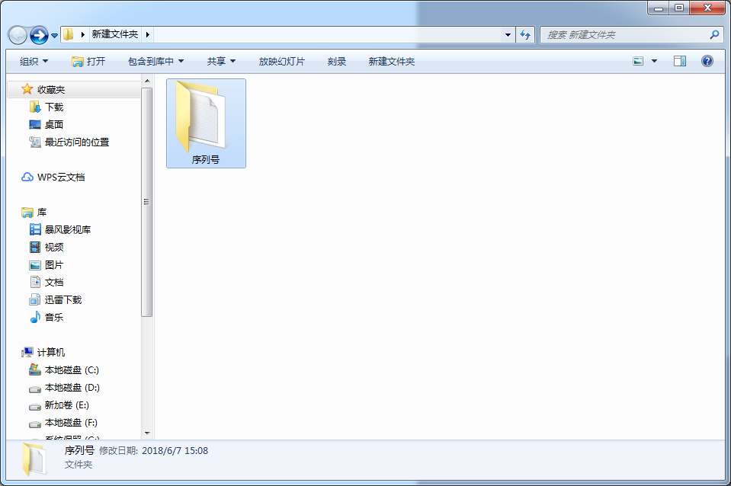
客人软件前台第四步骤点击 完成订单 后 后台生成一个总文件夹 文件夹标题为软件前端自动生成的序列号

二、
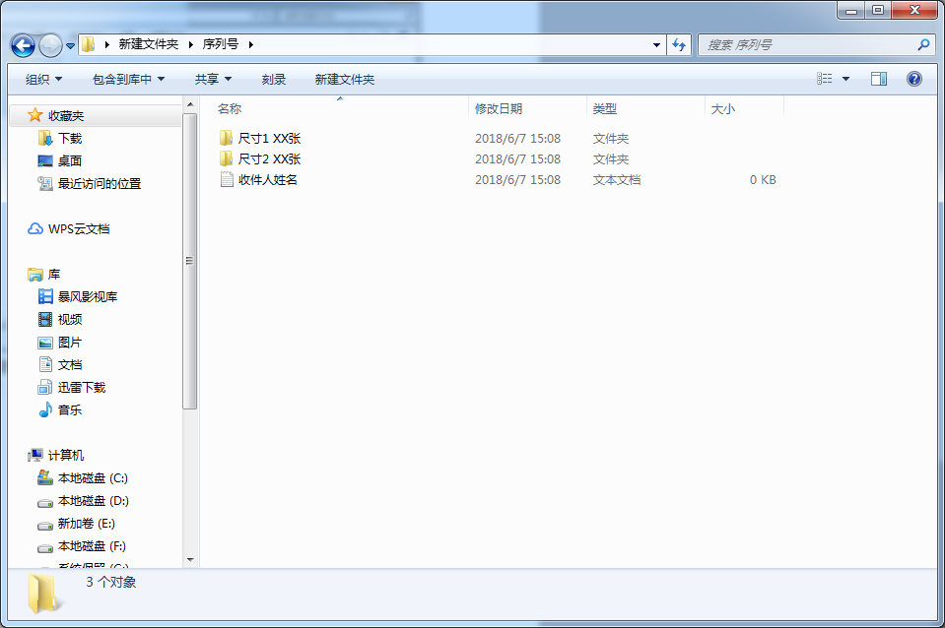

1.

打开文件夹里面是 照片文件夹. 照片文件夹名字要求与前端第二步骤中的选项标题一致. 该尺寸文件夹的照片 就是客人前端上传再该尺寸里的照片. 这里一定不能乱了!
- 生成一个文本文件 文本文件的标题为客人第四步骤中填写的 收件人姓名. 打开文本文件 里面的信息为 客人第四步骤中填写的所有信息.

三、
1.后台需要有批量删除文件夹功能(方便整理)
2.需要有搜索功能(方便找到客人照片)

四.
前端第一步骤和第二步骤中的编辑按钮.

